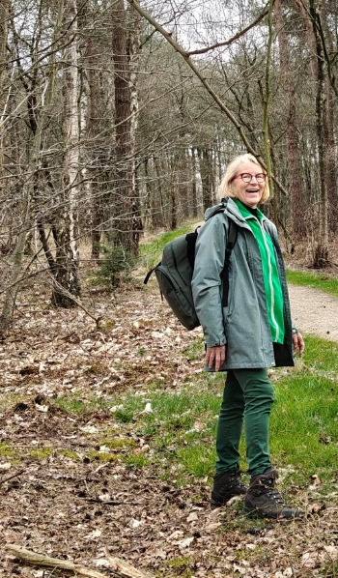
Interview met Anny van de Sande
Vertel eens iets over jezelf
Hallo, ik ben Anny van de Sande. Ik woon al 48 jaar in Bladel en mijn man Tjeu en ik hebben drie kinderen en inmiddels 5 kleinkinderen.
Ik heb als verpleegkundige gewerkt in het toenmalige St. Jozefziekenhuis in Eindhoven. Toen we kinderen kregen ben ik in Bladel vrijwilligerswerk gaan doen, onder andere voor de school en voor de Zonnebloem.
Vanuit het schoolwerk ben ik bij het IVN Kempenland-West terecht gekomen. Leuk om te vertellen is, dat mijn buurvrouw mijn nicht Annie Heesterbeek is. Zij is jaren penningmeester geweest (met hulp van haar man Ton) en Annie is nog steeds heel actief binnen het IVN. Regelmatig lopen we bij elkaar binnen om te overleggen hoe we een en ander gaan oppakken voor het IVN.
(Foto: Anny van de Sande als gids tijdens een ledenwandeling)
Waar komt de liefde voor de natuur vandaan?
Eigenlijk van mijn vader. Thuis hadden we een gemengd boerenbedrijf en een moestuin en toen mijn drie broers en ik opgroeiden kregen we ieder al heel jong een eigen stukje grond. Dat mochten we naar eigen inzicht bewerken. Dat vond ik leuk om te doen en ik besef nu dat wat jong geleerd oud gedaan is.
Waarom ben je rondleidingen in de natuur gaan geven?
Toen onze oudste dochter Ellen 6 jaar was vroegen de leerkrachten of ik wilde meehelpen bij het opstarten van de Groengroep van basisschool De Toermalijn in Bladel. Dat heb ik gedaan en die Groengroep bestaat nu nog steeds. Joep Verspaandonk heeft ons toen in dat jaar in elk seizoen de nodige kennis bij gebracht. Twee keer per jaar gaat nu elk kind (van kleuter tot en met groep 8) op pad in de natuur. We bezoeken acht gebieden. Vooral in het voorjaar en in de herfst heb ik het er druk mee. De paddenstoelwandelingen vind ik erg leuk om te doen. Met kinderen de natuur in daar krijg ik energie van! Heel leuk is het dat er nu moeders meelopen met hun kind, die ik dertig jaar geleden al meenam in de natuur.
Waarom ben je lid geworden van het IVN?
Ik ben lid van IVN Kempenland-West geworden, omdat ik elk kind het gun om een natuurervaring te beleven. Ik heb er vroeg mee kennis gemaakt en daar heb ik nog steeds hele goede herinneringen aan. En wat je jong leert, blijft het beste bij. Ik wil het genieten en verwondering voor de natuur graag doorgeven. Dat overbrengen is een passie van me en daarom ben ik mede actief binnen het IVN. Ben er een rijker mens door geworden.

Wat doe je (of heb je gedaan) voor het IVN?
Ik ben dus nog steeds actief bij de Groengroep van B.s. De Toermalijn. Samen met anderen zet ik me nu ook in om op De Groene Long in Bladel natuureducatie te realiseren. De bassischooljeugd kan zo in de toekomst toch blijven genieten van natuurbeleving In het ontmoetingscentrum DE GRIESEL op de Groene Long kunnen wij als IVN ook activiteiten voor mensen uit Bladel en omstreken organiseren, bv een presentatie of lezing. Onze voorzitter weet hier meer over te vertellen. Verder ben ik natuurgids bij het IVN en gids regelmatig paddenstoelenwandelingen, ledenwandelingen en publiekswandelingen. Participeer al vele jaren in de regionale cursuswerkgroep van het IVN.
Heb je cursussen gevolgd?
Ja, veel korte cursussen bij Natuurpunt.be in Oud-Turnhout (B). Daar heb ik onder andere kennis opgedaan over planten, paddenstoelen en insecten. Ik lees boeken en tijdschriften over natuuronderwerpen en op internet is ook veel te vinden. Verder deed ik de NGO van het IVN (NatuurGidsenOpleiding). Heb veel geleerd van de IVN docenten in Valkenswaard. Deze samenwerking was erg fijn.
Ook verzinnen Annie Heesterbeek en ik samen regelmatig nieuwe dingen om de natuur zo dicht mogelijk bij de kinderen te brengen. Zo maakten wij zelf zoekkaarten voor paddenstoelen en boombladeren. Heel leuk om te doen en we zien dat de kinderen hierdoor op een eenvoudige manier meer leren over de natuur.
Hoe heb je de samenvoeging van IVN BE met IVN KW ervaren?
Heel fijn. Het was ook echt nodig. Ik denk verder dan de dag van vandaag en besef dat we moesten gaan samenwerken om IVN Kempenland-West te laten voortbestaan. En een bijkomstigheid is, dat onze afdeling zich lang geleden had afgesplitst van IVN Bergeijk-Eersel. Dat we nu weer samen zijn gegaan is alleen maar goed. Natuurlijk zijn er soms nadelen, maar ik focus me vooral op de voordelen. Dus op de toekomst, zodat alle kinderen kunnen leren en genieten van de natuur.
Wat wil je nog kwijt?
Soms hoor ik dat een rondleiding voor kleuters nog weinig zin heeft, omdat ze dat allemaal nog niet oppikken. Daar denk ik anders over. Je moet kinderen zo jong mogelijk in contact brengen met de natuur, maar dan wel op hun eigen niveau!
Kennis van de natuur tot te nemen geeft heel je leven toegevoegde waarde.

